Для создания ВМ задаем имя, выбираем папку установки и образ iso.

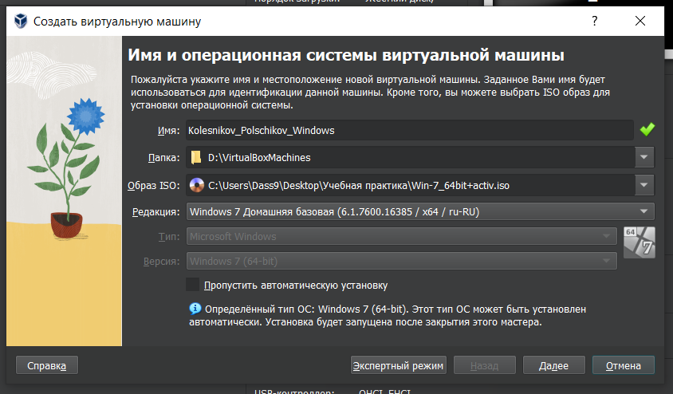

Указываем имя пользователя, пароль и имя хоста.

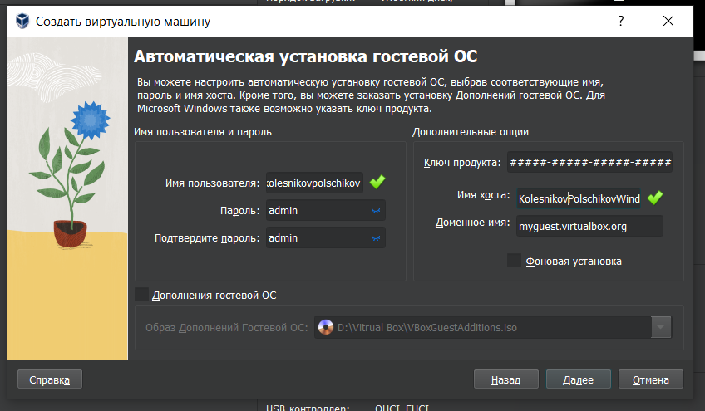

Задаем размер памяти и ЦП.

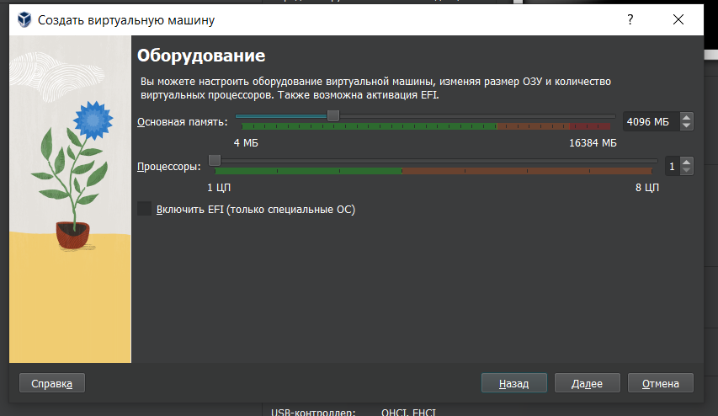

Создаем новый виртуальный жесткий диск и задаем его размер.

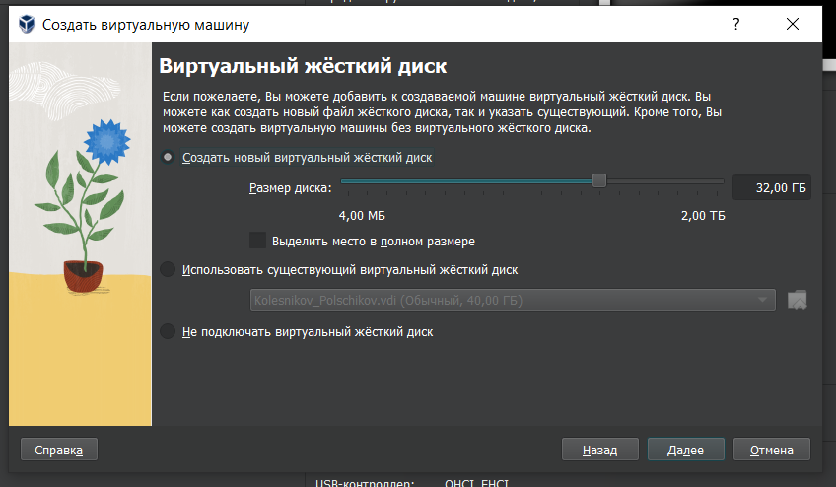

Виртуальная машина успешно создана.

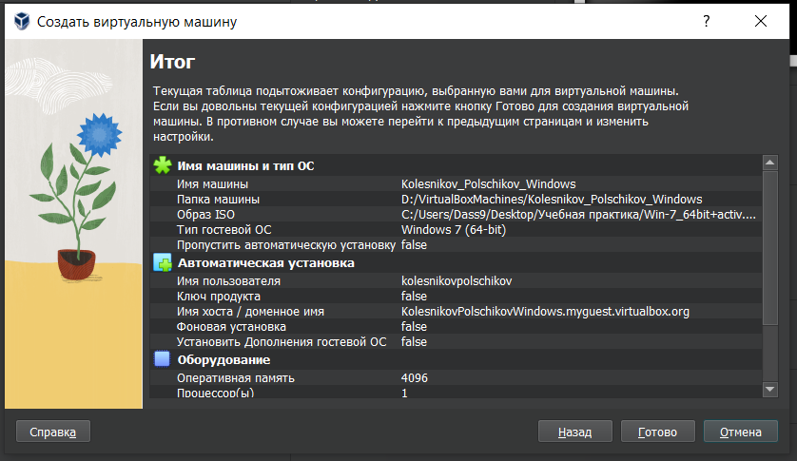

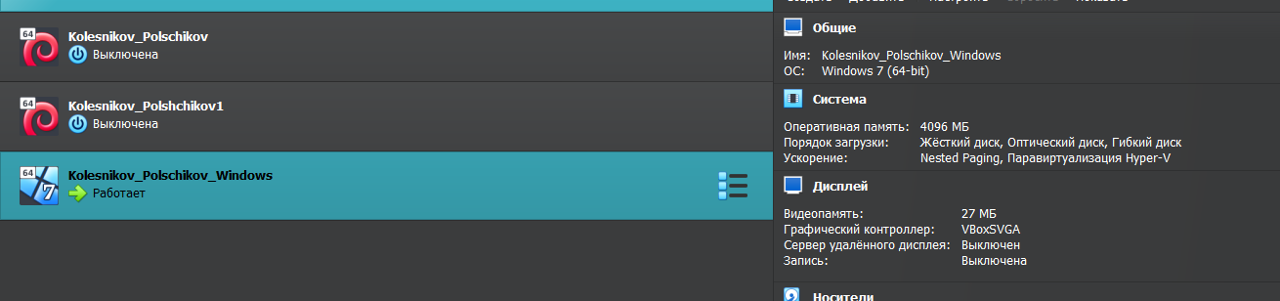

Установка Windows начата.

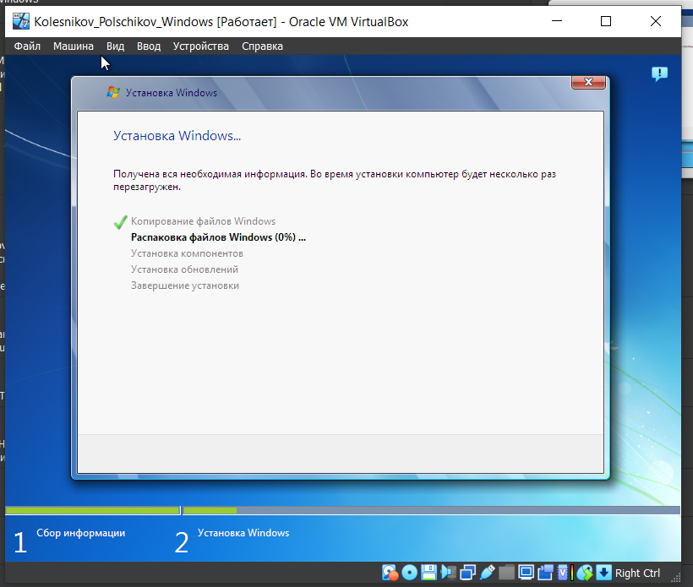

Установка Windows закончена.

